关于印发《建设工程监理与相关服务收费管理规定》的通知
发改价格[2007]670号
（国家发展改革委、建设部2007年3月30日颁布，5月1日实施）
国务院有关部门，各省、自治区、直辖币发展改革委、物价局、建设厅（委）:
为规范建设工程监理及相关服务收费行为，维护委托双方合法权益，促进工程监理行业健康发展，我们制定了《建设工程监理与相关服务收费管理规定》，现印发给你们，自2007年5月1日起执行。原国家物价局、建设部下发的《关于发布工程建设监理费有关规定的通知》（[1992]价费字479号）自本规定生效之日起废止。
附：建设工程监理与相关服务收费管理规定
中华人民共和国国家发展和改革委员会
中华人民共和国建设部
二00七年三月三十日

建设工程监理与相关服务收费管理规定
第一条 为规范建设工程监理与相关服务收费行为，维护发包人和监理人的合法权益，根据《中华人民共和国价格法》及有关法律、法规，制定本规定。
第二条 建设工程监理与相关服务，应当遵循公开、公平、公正、自愿和诚实信用的原则。依法须招标的建设工程，应通过招标方式确定监理人。监理服务招标应优先考虑监理单位的资信程度、监理方案的优劣等技术因素。
第三条 发包人和监理人应当遵守国家有关价格法律法规的规定，接受政府价格主管部门的监督、管理。
第四条 建设工程监理与相关服务收费根据建设项目性质不同情况，分别实行政府指导价或市场调节价。依法必须实行监理的建设工程施工阶段的监理收费实行政府指导价；其它建设工程施工阶段的监理收费和其它阶段的监理与相关服务收费实行市场调节价。
第五条 实行政府指导价的建设工程施工阶段监理收费，其基准价根据《建设工程监理与相关服务收费标准》 计算，浮动幅度为上下20％。发包人和监理人应当根据建设工程的实际情况在规定的浮动幅度内协商确定收费额。实行市场调节价的建设工程监理与相关服务收费，由发包人和监理人协商确定收费额。
第六条 建设工程监理与相关服务收费，应当体现优质优价的原则。在保证工程质量的前提下，由于监理人提供的监理与相关服务节省投资，缩短工期，取得显著经济效益的，发包人可根据合同约定奖励监理人。
第七条 监理人应当按照《关于商品和服务实行明码标价的规定》，告知发包人有关服务项目、服务内容、服务质量、收费依据，以及收费标准。
第八条 建设工程监理与相关服务的内容、质量要求和相应的收费金额以及支付方式，由发包人和监理人在监理与相关服务合同中约定。
第九条 监理人提供的监理与相关服务，应当符合国家有关法律、法规和标准规范，满足合同约定的服务内容和质量等要求。监理人不得违反标准规范规定或合同约定，通过降低服务质量、减少服务内容等手段进行恶性竞争，扰乱正常市场秩序。
第十条 由于非监理人原因造成建设工程监理与相关服务工作量增加或减少的，发包人应当按合同约定与监理人协商另行支付或扣减相应的监理与相关服务费用。
第十一条 由于监理人原因造成监理与相关服务工作量增加的，发包人不另行支付监理与相关服务费用。
监理人提供的监理与相关服务不符合国家有关法律、法规和标准规范的，提供的监理服务人员、执业水平和服务时间未达到监理工作要求的，不能满足合同约定的服务内容和质量等要求的，发包人可按合同约定扣减相应的监理与相关服务费用。
由于监理人工作失误给发包人造成经济损失的，监理人应当按照合同约定依法承担相应赔偿责任。
第十二条 违反本规定和国家有关价格法律、法规规定的，由政府价格主管部门依据《中华人民共和国价格法》 、《价格违法行为行政处罚规定》予以处罚。
第十三条 本规定及所附《建设工程监理与相关服务收费标准》，由国家发展改革委会同建设部负责解释。
第十四条 本规定自2007年5月1日起施行，规定生效之日前已签订服务合同及在建项目的相关收费不再调整。原国家物价局与建设部联合发布的《关于发布工程建设监理费有关规定的通知》（[1992]价费字479号）同时废止。国务院有关部门及各地制定的相关规定与本规定相抵触的，以本规定为准。

附件：建设工程监理与相关服务收费标准
建设工程监理与相关服务收费标准
1 总则
1.0.1 建设工程监理与相关服务是指监理人接受发包人的委托，提供建设工程施工阶段的质量、进度、费用控制管理和安全生产监督管理、合同、信息等方面协调管理服务，以及勘察、设计、保修等阶段的相关服务。各阶段的工作内容见《建设工程监理与相关服务的主要工作内容》（附表一）。
1.0.2 建设工程监理与相关服务收费包括建设工程施工阶段的工程监理（以下简称“施工监理”）服务收费和勘察、设计、保修等阶段的相关服务（以下简称“其他阶段的相关服务”）收费。
1.0.3 铁路、水运、公路、水电、水库工程的施工监理服务收费按建筑安装工程费分档定额计费方式计算收费。其他工程的施工监理服务收费按照建设项目工程概算投资额分档定额计费方式计算收费。
1.0.4 其他阶段的相关服务收费一般按相关服务工作所需工日和《建设工程监理与相关服务人员人工日费用标准》（附表四）收费。
1.0.5 施工监理服务收费按照下列公式计算：
(1）施工监理服务收费＝施工监理服务收费基准价×(1士浮动幅度值）
(2）施工监理服务收费基准价＝施工监理服务收费基价X专业调整系数X工程复杂程度调整系数×高程调整系数
1.0.6 施工监理服务收费基价
施工监理服务收费基价是完成国家法律法规、规范规定的施工阶段监理基本服务内容的价格。施工监理服务收费基价按《施工监理服务收费基价表》（附表二）确定，计费额处于两个数值区间的，采用直线内插法确定施工监理服务收费基价。
1.0.7 施工监理服务收费基准价
施工监理服务收费基准价是按照本收费标准规定的基价和1.0.5(2）计算出的施工监理服务基准收费额。发包人与监理人根据项目的实际情况，在规定的浮动幅度范围内协商确定施工监理服务收费合同额。
1.0.8 施工监理服务收费的计费额
施工监理服务收费以建设项目工程概算投资额分档定额计费方式收费的，其计费额为工程概算中的建筑安装工程费、设备购置费和联合试运转费之和，即工程概算投资额。对设备购置费和联合试运转费占工程概算投资额40%以上的工程项目，其建筑安装工程费全部计入计费额，设备购置费和联合试运转费按40%的比例计入计费额。但其计费额不应小于建筑安装工程费与其相同且设备购置费和联合试运转费等于工程概算投资额40%的工程项目的计费额。
工程中有利用原有设备并进行安装调试服务的，以签订工程监理合同时同类设备的当期价格作为施工监理服务收费的计费额；工程中有缓配设备的，应扣除签订工程监理合同时同类设备的当期价格作为施工监理服务收费的计费额；工程中有引进设备的，按照购进设备的离岸价格折换成人民币作为施工监理服务收费的计费额。
施工监理服务收费以建筑安装工程费分档定额计费方式收费的，其计费额为工程概算中的建筑安装工程费。
作为施工监理服务收费计费额的建设项目工程概算投资额或建筑安装工程费均指每个监理合同中约定的工程项目范围的计费额。
1.0.9 施工监理服务收费调整系数
施工监理服务收费调整系数包括：专业调整系数、工程复杂程度调整系数和高程调整系数。
(1）专业调整系数是对不同专业建设工程的施工监理工作复杂程度和工作量差异进行调整的系数。计算施工监理服务收费时，专业调整系数在《施工监理服务收费专业调整系数表》（附表三）中查找确定。
(2）工程复杂程度调整系数是对同一专业建设工程的施工监理复杂程度和工作量差异进行调整的系数。工程复杂程度分为一般、较复杂和复杂三个等级，其调整系数分别为：一般（Ⅰ级）0.85 ；较复杂（Ⅱ级）1.0；复杂（Ⅲ级）1.15 。计算施工监理服务收费时，工程复杂程度在相应章节的《工程复杂程度表》中查找确定。
(3）高程调整系数如下：
海拔高程2O01m以下的为l;
海拔高程2001一3000m为1.1;
海拔高程3001一350Om为1.2;
海拔高程3501一4000m为1.3;
海拔高程4001m以上的，高程调整系数由发包人和监理人协商确定。
1.0.10 发包人将施工监理服务中的某一部分工作单独发包给监理人，按照其占施工监理服务工作量的比例计算施工监理服务收费，其中质量控制和安全生产监督管理服务收费不宜低于施工监理服务收费额的70％。
1.0.11 建设工程项目施工监理服务由两个或者两个以上监理人承担的，各监理人按照其占施工监理服务工作量的比例计算施工监理服务收费。发包人委托其中一个监理人对建设工程项目施工监理服务总负责的，该监理人按照各监理人合计监理服务收费额的4％一6％向发包人收取总体协调费。
1.0.12 本收费标准不包括本总则1.0.1 以外的其他服务收费。其他服务收费，国家有规定的，从其规定；国家没有规定的，由发包人与监理人协商确定。
附表二：施工监理服务收费基价表 单位：万元
序号 | 计费额 | 收费基价
1 | 500 | 16.5
2 | 1000 | 30.1
3 | 3000 | 78.1
4 | 5000 | 120.8
5 | 8000 | 181.0
6 | 10000 | 218.6
7 | 20000 | 393.4
8 | 40000 | 708.2
9 | 60000 | 991.4
10 | 80000 | 1255.8
11 | 100000 | 1507.0
12 | 200000 | 2712.5
13 | 400000 | 4882.6
14 | 600000 | 6835.6
15 | 800000 | 8658.4
16 | 1000000 | 10390.1
注：计费额大于1000000万元的，以计费额乘以1.039%的收费率计算收费基价。其他未包含的其收费由双方协商确定。
2 矿山采选工程
2.1 矿山采选工程范围
适用于有色金属、黑色冶金、化学、非金属、黄金、铀、煤炭以及其他矿种采选工程。
2.2 矿山采选工程复度
2.2.1 采矿工程
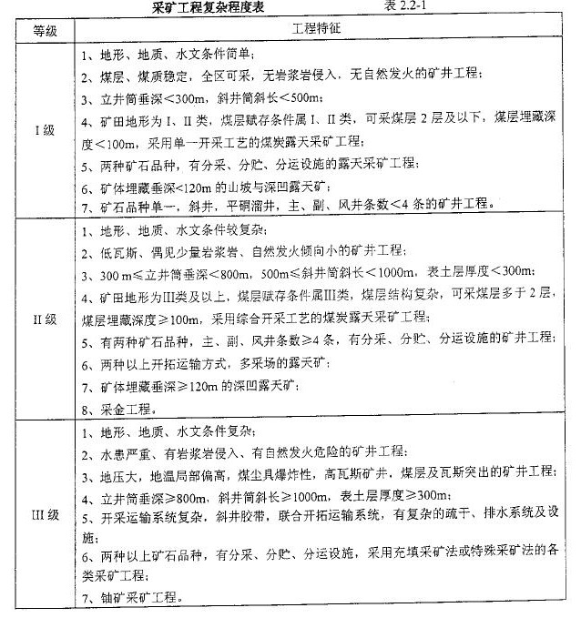
2.2.2 选矿工程
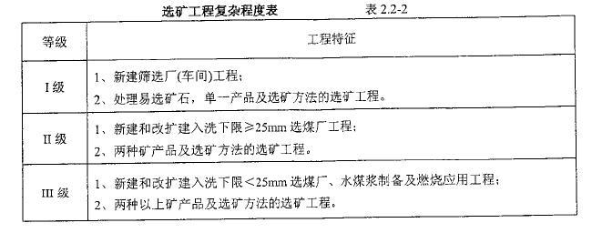
3 加工冶炼工程
3.1 加工冶炼工程范围
适用于机械、船舶、兵器、航空、航天、电子、核加工、轻工、纺织、商物粮、建材、钢铁、有色等各类加工工程，钢铁、有色等冶炼工程。
3.2 加工冶炼工程复杂程度
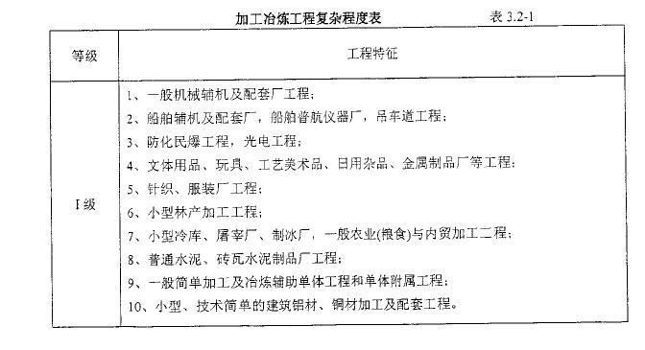
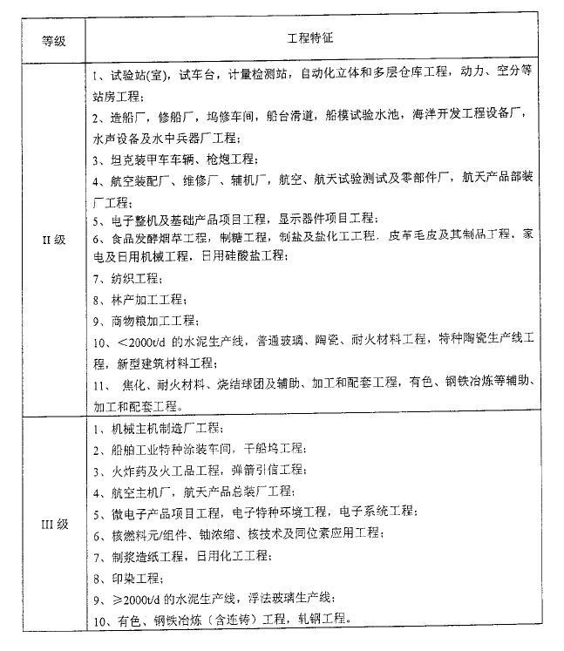
4 石油化工工程
4.1 石油化工工程范围
适用于石油、天然气、石油化工、化工、火化工、核化工、化纤、医药工程。
4.2 石油化工工程复杂程度
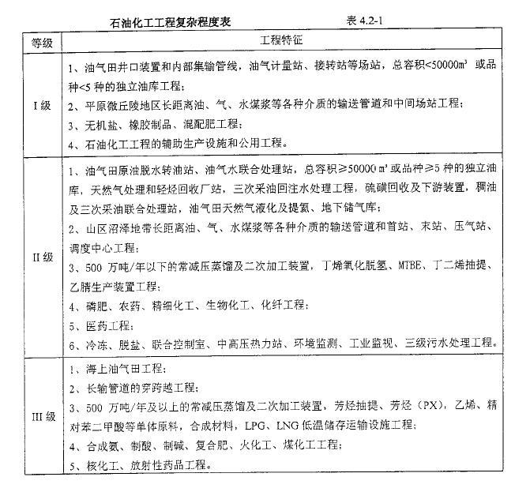
5 水利电力工程
5.1 水利电力工程范围
适用于水利、发电、送电、变电、核能工程。
5.2 水利电力工程复杂程度
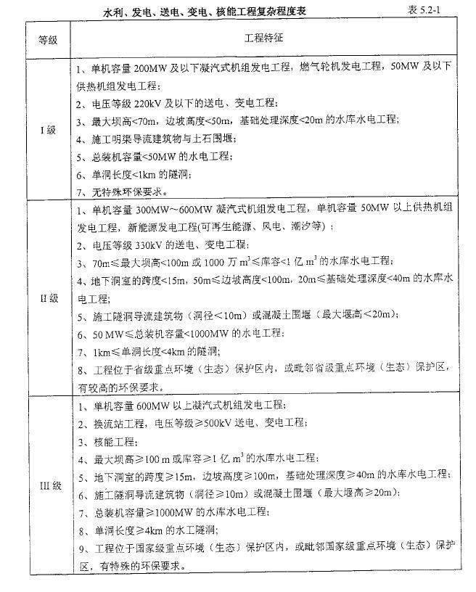
5.2.2 其他水利工程
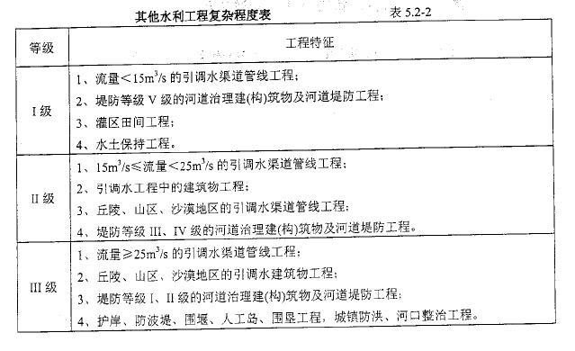
6 交通运输工程
6.1 交通运输工程范围
适用于铁路、公路、水运、城市交通、民用机场、索道工程。
6.2 交通运输工程复杂程度
6.2.1 铁路工程
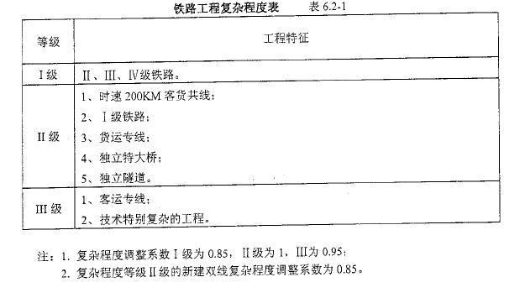
6.2.2 公路、城市道路、轨道交通、索道工程
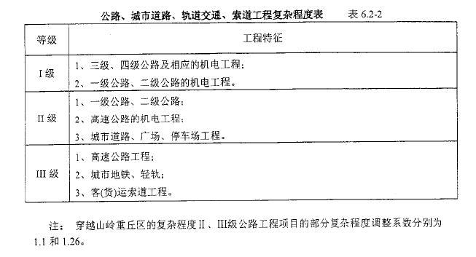
6.2.3 公路桥梁、城市桥梁和隧道工程
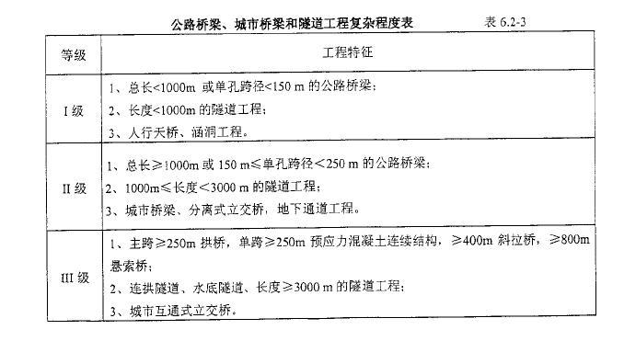
6.2.4 水运工程
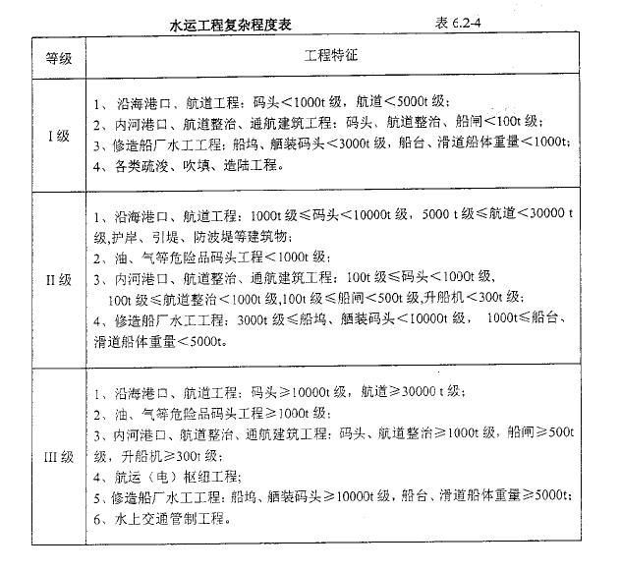
6.2.5 民用机场工程
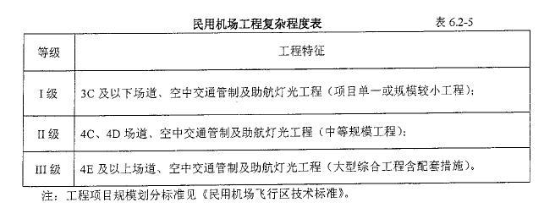
7 建筑市政工程
7.1 建筑市政工程范围
适用于建筑、人防、市政公用、园林绿化、广播电视、邮政、电信工程。
7.2 建筑市政工程复杂程度
7.2.1 建筑、人防工程
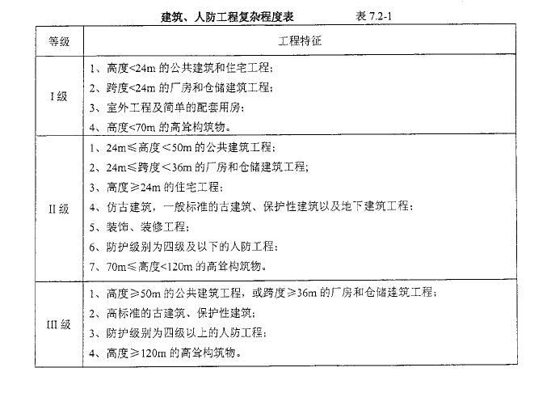
7.2.2 市政公用、园林绿化工程
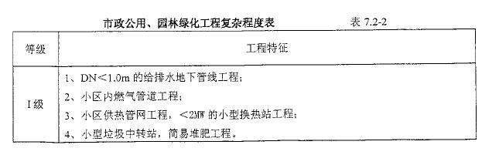
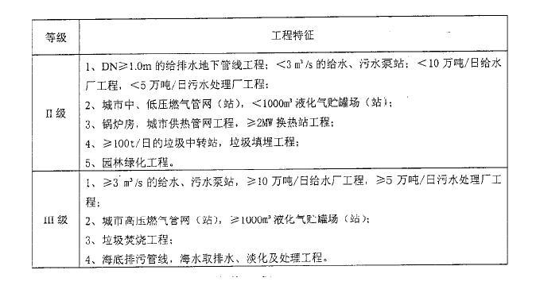
7.2.3 广播电视、邮政、电信工程
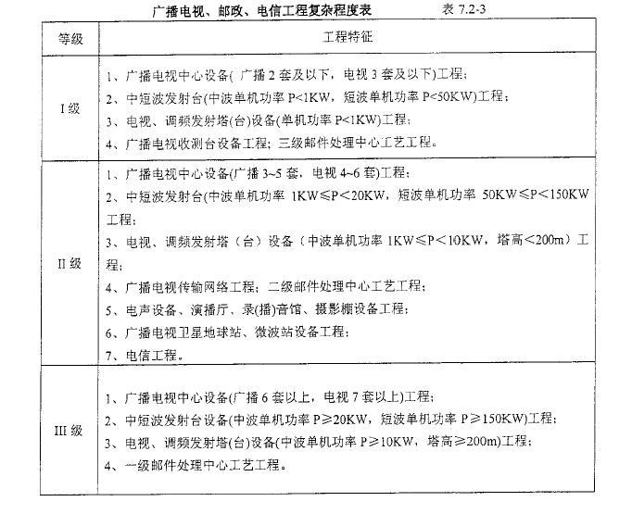
8 农业林业工程
8.1 农业林业工程范围
适用于农业、林业工程。
8.2 农业林业工程复杂程度
农业、林业工程复杂程度为Ⅱ级。
